河南省卫辉市第一中学2012届高三3月考试题
地 理 试 题
说明：
1、选择题答案请写在第4页答题栏内，其余各题的答案请做在试卷上。
2、本试卷分为第Ⅰ卷（选择题）和第Ⅱ卷（非选择题）两部分，共100分，考试时间90分钟。
第Ⅰ卷（选择题，共50分）
一、选择题（本大题共25小题，每小题2分，共计50分。在每小题给出的四个选项中，只有一项是最符合题目要求的。）
下表是某四地一年中昼长最大差值（R）和正午太阳高度最大差值（H）资料。据此回答1—2题。
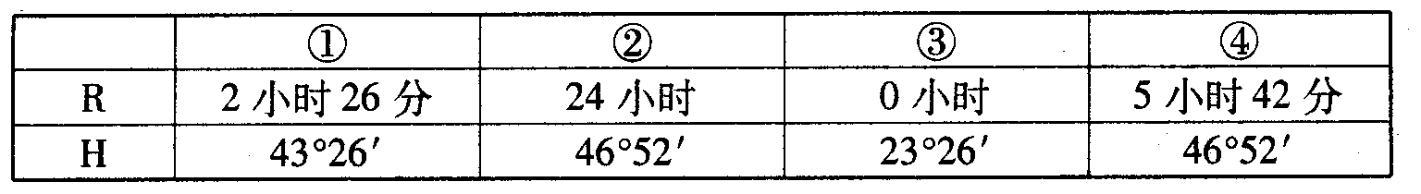
1．四地纬度由高到低的正确排序是
A．①②③④ B．②④①③ C．④③①② D．①③④②
2．④地的最短昼长为
A．8小时21分 B．9小时9分 C．10小时42分 D．11小时22分
读a、b、c三图，回答3—5题。
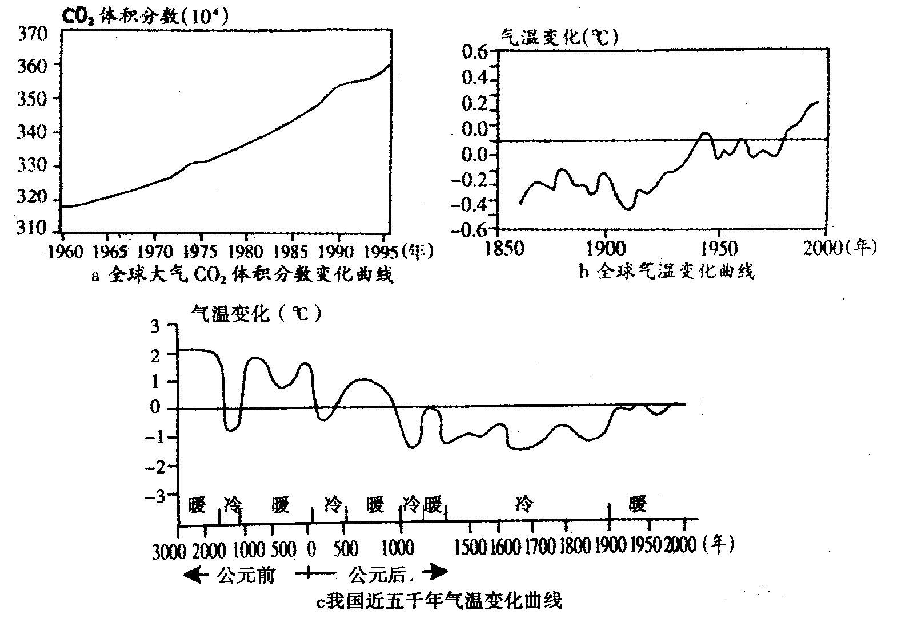
3．20世纪60年代以后，下列叙述正确的是
A．全球大气中的二氧化碳体积分数基本不变
B．全球大气中的二氧化碳体积分数增加了5倍
C．全球气温呈波动上升趋势
D．全球气温呈波动下降趋势
4．与三幅图示信息相吻合的结论是
A．我国目前正处于冷、暖交替过程中的寒冷期
B．我国目前正处于冷、暖交替过程中的温暖期
C．近五千年来，我国气温波动值在2℃以内
D．近三十年来，大气中CO₂的体积分数与气温变化趋势完全相同
5．近些年来，与a、b图示信息密切相关的地理现象是
A．华北地区春季旱情加重 B．大气层频发强磁暴
C．黄河三角洲向海洋推进 D．格陵兰岛冰盖面积增加
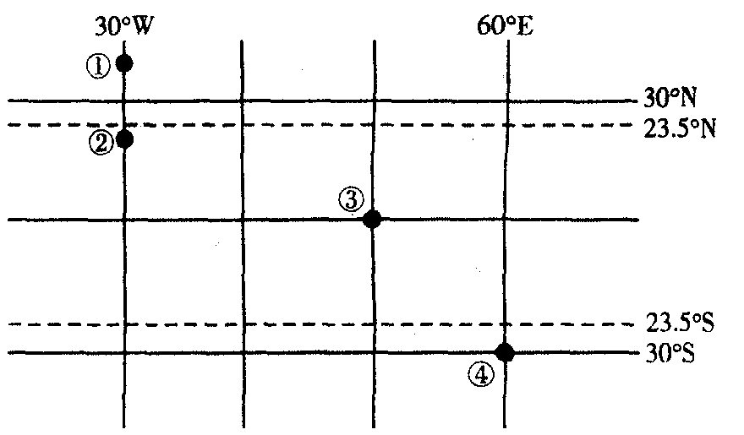
读右图，回答6—8题。
6．正午太阳高度与昼长时间变
化趋势完全一致的地点是
A．①地和②地
B．②地和③地
C．③地和④地
D．①地和④地
7．③地与②地相比，下列叙述
正确的是
A．白昼更长
B．地球自转线速度更大
C．正午太阳高度更大
D．地球自转角速度更大
8．当③地迎来日出时，④地地方时为
A．4∶00 B．6∶00 C．8∶00 D．10∶00
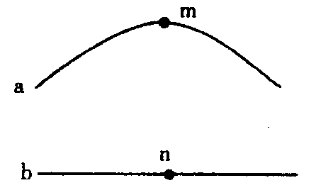
右图中a为晨昏线，b为纬线，m点为a线的纬度最高点，m、n在同一经线上，且纬度差为90°，此时北京时间为2010年9月29日19时。读图回答9—10题。
9．m点所在经线的经度为
A．15°E B．165°W
C．120°E D．90°W
10．关于n点所在地区的说法，正确的是
A．地处高原，气候干旱 B．植被为热带雨林
C．河流以高山冰雪融水补给为主 D．地处南太平洋
11．与n地昼长最接近的是
A．24小时 B．0小时 C．12小时 D．无法确定
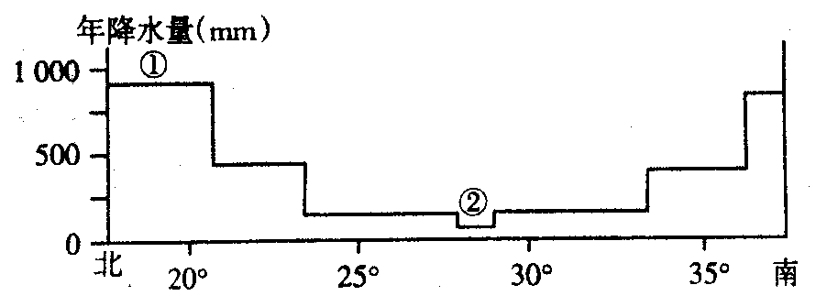
右图为某大陆沿140°经线的年降水量分布图。读图回答12—13题。
12．②地年降水量少的主要
原因是
A．位于高大山脉的背
风坡
B．受副热带高压带和
信风带控制
C．受沿岸寒流影响
D．地处干旱的沙漠地
区
13．①地降水主要集中在
A．3～5月 B．6～8月 C．9～11月 D．12～2月
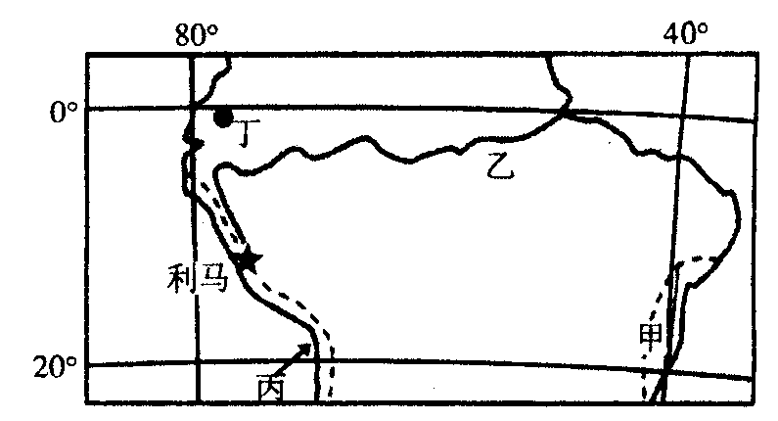
利马是世界著名的“旱城”，街道没有排水沟渠，房屋没有雨檐，商店也没有雨具出售，但一年之中，约有半年是大雾弥漫季节，浓雾移动时，如霏霏细雨，当地人称这种浓雾为毛毛雨。读右图，回答14—17题。
14．利马多大雾天气，主要原因是
A．受沿岸暖流影响，空气湿度
大、温度高
B．地处低纬地区，空气对流强烈，水汽上升冷却凝结
C．地处低纬地区，又受沿岸寒流影响，下层空气易遇冷凝结
D．位于沙漠地区和盛行风的迎风坡，空气中尘粒多，水汽易凝结
15．关于图中甲、乙两地气候的叙述，正确的是
A．气候类型不同，甲地为亚热带季风性湿润气候，乙地为热带雨林气候
B．气候类型相同，都是常年受赤道低气压带控制而形成的热带雨林气候
C．甲地气候是在受地形、东南信风与沿岸暖流的共同影响下形成的
D．乙地气候是因其地处热带低地，且受东南、东北信风带来的水汽影响而形成的
16．与乙地所在气候区相比，丙地所在气候区的昼夜温差较大，主要原因是
A．白天大气的反射作用弱，晚上大气的保温作用弱
B．白天大气的吸收作用强，晚上大气的保温作用弱
C．裸地（缺少林草之地）面积广，晚上大气保温作用强
D．蒸发量大，云量多，大气的保温作用强
17．丁地位于赤道附近，但年平均气温仅为13℃—14℃，主要原因是
A．受沿岸寒流的影响
B．地势高，气温相对较低
C．地处热带雨林区，植被对气候的调节作用明显
D．终年受赤道低气压带的影响，阴雨天气多且多云雾，太阳有效辐射量少
右表为我国某日四个城市日出、日落时刻表（北京时间）。读表回答18—19题。
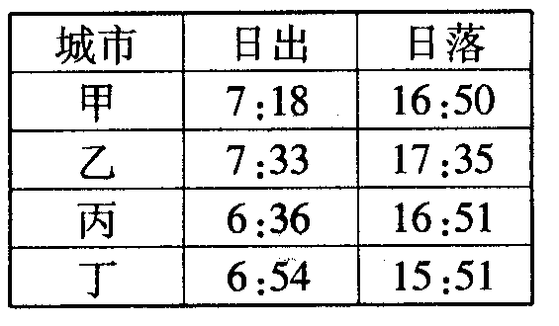
18．四个城市在春秋分日时，日出的先后顺序是
A．甲、乙、丙、丁
B．丙、甲、乙、丁
C．丁、丙、甲、乙
D．丁、丙、乙、甲
19．同一日期四个城市正午日影由长到短的顺序是
A．甲、乙、丙、丁
B．丙、甲、乙、丁
C．丁、丙、甲、乙 D．丁、甲、乙、丙
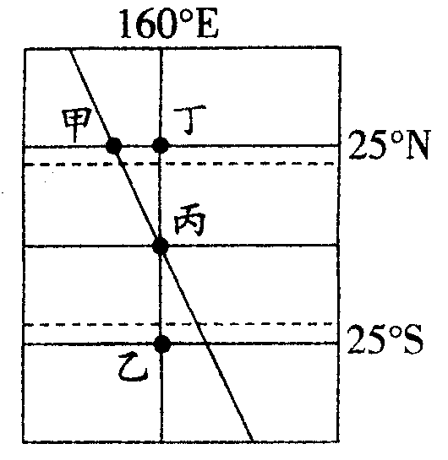
20°W和160°E经线是东、西半球分界线。右图中甲、丙在晨线上，此时地球位于远日点附近。读图回答20—22题。
20．该时刻太阳直射点的位置在
①南半球 ②北半球 ③东半球 ④西半球
A．①③ B．①④
C．②③ D．②④
21．对图中此时甲、乙、丙、丁四地情况叙述正确的是
A．甲地白昼时间比乙地短
B．三地夜长：乙＞丙＞丁
C．甲地正午太阳高度角可达90°
D．三地日出的先后顺序是甲、乙、丙
22．此时，下列四地情况可信的是
A．郑州市（约35°N，114°E）的中学生正在上学路上
B．南京市正处于一年中的低温季节
C．雅库茨克（约62°N，130°E）已是白昼
D．澳大利亚某地房屋朝北窗户阳光射入室内面积接近一年中最小值
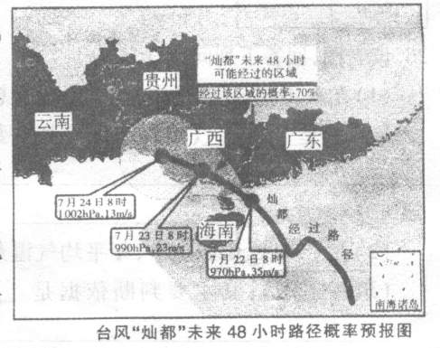
中央气象台2010年7月22日10时继续发布台风橙色预警，今年第3号台风“灿都”的中心22日10时位于广东省湛江市东南方大约70千米的近海海面上，即20．9°N，111．2°E，中心附近最大风力有12级（35米／秒），中心最低气压为970百帕（右图所示）。读图回答23—25题。

23．“灿都”19日生成，21日17时加强为台风，关于台风的叙述，正确的是
A．此天气系统属于锋面气旋
B．当台风中心移至广东以东海面时，广州会出现升温（度）升（气）压现象
C．台风登陆所造成的主要危害是强风、特大暴雨和海啸
D．减轻台风灾害的主要措施是加强监测和预报
24．台风“灿都”在广东沿岸登陆时，受其影响广东省不可能出现的风向是
A．西南风 B．西北风 C．东北风 D．偏东风
25．台风“灿都”是在下列哪种天气系统控制下形成的（①表示风向）
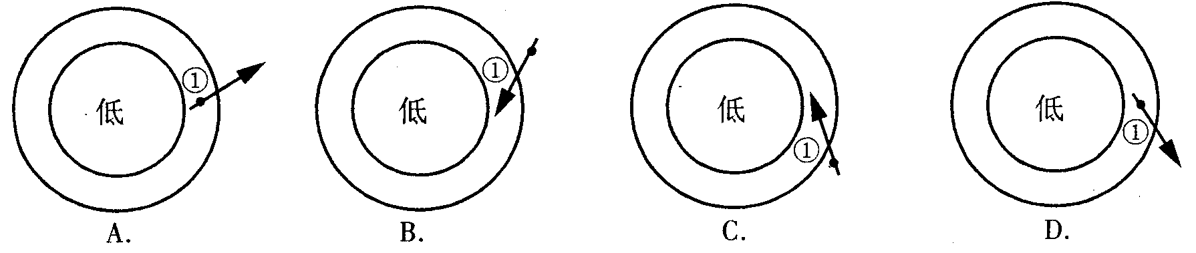

第Ⅱ卷（非选择题，共50分）
二、综合题（共50分）
26．读右图，回答下列问题：（11分）
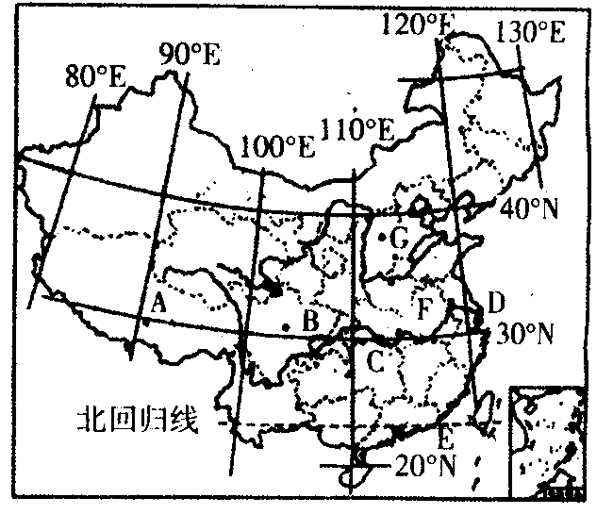
（1）在A、B、C、D四地中，年太阳辐
射总量和年日照总时数最少的是
___________（填写字母）；其主要判断
依据是____________________________
__________________________________
_________________________________。
（2）在：C、E、F、G四地中，年平均气
温最高的是________（填写字母）；其主
要判断依据是______________________
__________________________________
________________________________。
（3）在A—G七地中，太阳能资源最丰
富的是___________（填字母）；其主要判断_____________________________________
__________________________________________________________________________。
（4）目前太阳能热水器已经得到广泛的推广使用，请从能源利用的角度，说明其推广使
用的理由及局限性。
①理由：____________________________________________________________________
__________________________________________________________________________。
②局限性：__________________________________________________________________
__________________________________________________________________________。
27．读“我国部分地区某时地面天气形势图”（单位：百帕），回答下列问题：（10分）
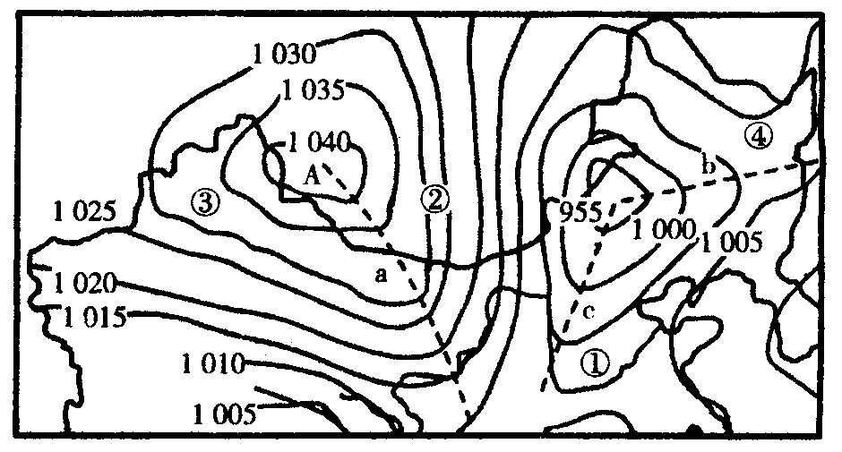
（1）此时A处于______
________气压控制下，
天气状况是__________
_________________。
（2）图中虚线（a、b、c）
附近易形成冷锋的是
___________；在此天气
系统控制下，该地的天
气状况是____________
____________________
_______________________________________________________________。
（3）图中①②③④地中，此时风速最大的是__________地；判断理由是_____________
___________________________________________________________________________
_________________________________________________________________________。
（4）根据图中信息，小明同学作出的天气预报，可信（正确）的是（ ）
A．东北地区天气晴朗 B．塔里木盆地吹西北风
C．内蒙古高原东部为阴雨天气 D．华北平原盛行东北风
（5）若该天气形势出现在冬、春季节，我国北方地区有可能出现__________等灾害性天
气。
28．右图中空白与阴影部分表示不同日期，相邻两条经线地方时相差6小时，线段ab表示晨昏线。读图回答下列问题：
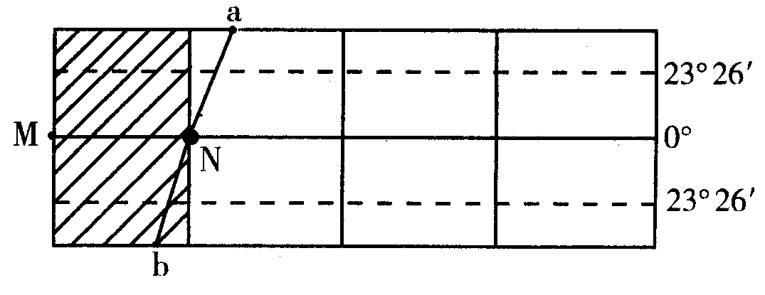
（10分）
（1）N点所在经线的经度
是_______；此时N点的
地方时是_________。
（2）此时，线段ab为
__________（晨或昏）
线；与北京时间在同一
天的经度范围是__________。
（3）线段ab与经线夹角的角度变化范围是______________________________________。
（4）假设线段ab与经线夹角达到一年中最大值时，太阳直射点的纬度是_______________
________________________________；简要说明该日北半球昼夜长短的分布规律。
___________________________________________________________________________
__________________________________________________________________________。
（5）由于地球运动而导致太阳直射点的季节移动，下列地理现象的形成与太阳直射点的
季节移动密切相关的是（ ）
A．地球表面出现昼夜更替现象 B．地球表面上东方地点比西方地点先看到日出
C．长江的南岸冲刷现象十分明显 D．地球表面出现四季更替现象
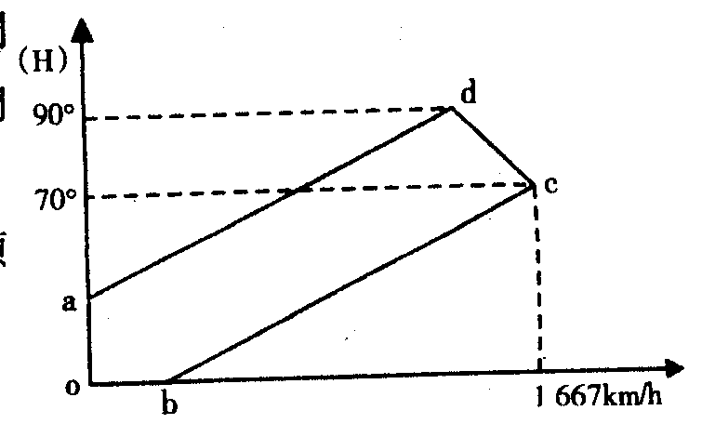
29．右图中，横坐标表示地球自转线速度，纵坐标表示不同纬度四个地点某日正午太阳高度。读图回答下列问题：（10分）
（1）图中a、b、c、d四个地点按纬度由
高到低的排列顺序是（ ）
A．a—b—c—d B．a—b—d—c
C．d—c—a—b D．c—d—b—a
（2）图中a、b、c、d四个地点，全球昼
夜平分的是__________；可能出现极昼
或极夜现象的是____________。
（3）若此时地球位于远日点附近，则图中b、d两地的纬度分别是_________和__________；
a地的正午太阳高度是___________。
（4）若图中c地位于东非高原，则c地的气候类型是_____________________；其形成原
因是_______________________________________________________________________
_________________________________________________________________________。
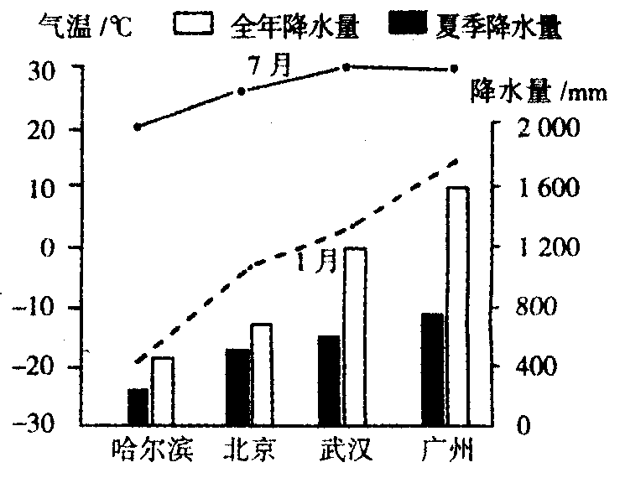
30．读“哈尔滨、北京、武汉、广州四个城市年降水量和1月、7月平均气温变化图”，回答下列问题：（9分）
（1）图中气温有明显的时间上和
空间上的变化特点，请简述其变
化特点。
①时间上：__________________
____________________________
____________________________
___________________________。
②空间上：___________________
____________________________
____________________________
___________________________。
（2）图中四个城市降水量的变化情况显示，我国（ ）
A．夏季降水量的比重自南向北递减
B．夏季降水量的比重自南向北递增
C．年降水量自南向北逐渐递减
D．四地夏季降水量占全年降水总量的比重均超过70％
（3）根据图中信息，归纳广州的降水特征，并简述其成因。
①降水特征：___________________________________________________________
______________________________________________________________________。
②形成原因：___________________________________________________________
______________________________________________________________________。

